1. 의의

이 문서는 해당 게임 프로그램 ‘NewReligion’에 들어갈 기능들에 대한 나열(유스케이스 그림)과 그에 대한 상세 설명(유스케이스 상세문)에 대한 작성문입니다

2. 유스케이스 그림

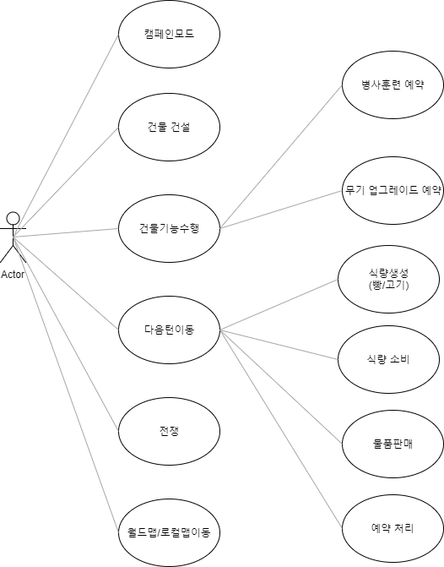

3. 유스케이스 상세문

|  |  |  |  |
| --- | --- | --- | --- |
| 기능 | 유스케이스 | 상세설명 | 효과 |
| 튜토리얼 | 캠페인모드 | 단순한 기능 설명이 아니라 스토리가 있는 캠페인을 수행하면서 재미있게 배울 수 있도록 함 | 게임 플레이 방법 배우기 |
| 건물건설 | 건물건설 | 자신의 국가을 운영하기 위해 다양한 기능을 수행해주는 건물을 건설하는 것이 중요하다 | 기능 추가, 효과의 증대 |
| 건물기능수행 | 병사훈련예약 | 병사 훈련은 즉시 되는 것이 아니라 예약후 다음턴이동을 해야만 훈련이 완료가 된다 | 병사 훈련 예약 |
| 무기 업그레이드 예약 | 무기 업그레이드 또한 한 턴이 소요된다 | 병사 전투력 증가 |
| 다음턴이동 | 식량 생성 | 건물들 중 식량을 만드는 건물들은 턴이 넘어갈 경우 식량을 생성한다 | 건물에 따른 식량 생성 |
| 식량 소비 | 일반인들은 빵, 병사들은 고기를 소모해 턴을 유지한다. 부족할 경우 거지가 되며 아무 기능도 수행하지 않는다 | 식량 소모, 유닛기능 변질 |
| 물품판매 | 상점이라는 건물에서 가지고 있는 자원을 판매하고 골드를 벌어온다 | 자원 소모, 골드 증가 |
| 예약처리 | 병사훈련예약, 무기업그레이드예약을 했을 경우 이를 수행해준다 | 병사 훈련 완료, 무기 업그레이드 완료 |
| 전쟁 | 전쟁 | 다른 플레이어와의 전투력을 비교해 전투력이 높은 쪽이 우승을 하게 되며 이길 경우 영역을 빼앗게 되고, 양쪽 다 전투력이 약간 감소한다 | 영역 탈취, 전투력 감소 |
| 맵이동 | 로컬맵이동 | 국가 내부를 운영할 수 있는 로컬맵이다 | 국가 내부 운영 |
| 월드맵이동 | 다른 국가들과의 관계를 보고, 전쟁도 할 수 있는 월드맵이다 | 전쟁, 다른 국가의 위치 |